1. Реши једначину: x*4=792.
А. 147
Б. 175
В. 198

2. Реши једначину: 6*x=918.
X=___

3. Реши једначину: x*8=872.
А. 190
Б. 109
В. 119

4. Катарина је замислила неки број. Када га је увећала 7 пута добила је број 847. Који је број замислила Катарина?
А. 132
Б. 121
В. 145

5. Реши једначину: x*6=906.
X=___

6. Први чинилац је разлика бројева 267 и 259. Производ је 776. Израчунај други чинилац.
А. 99
Б. 107
В. 97

7. Реши једначину: 5*x=950.
А. 190
Б. 209
В. 159

8. Реши једначину: x*3=681.
А. 225
Б. 227
В. 232

9. Реши једначину: 7*x=791.
А. 113
Б. 115
В. 120

10. Чоколада и сок коштају 896 динара. Чоколада је 7 пута скупља од сока. Колико кошта сок?
А. 784
Б. 112
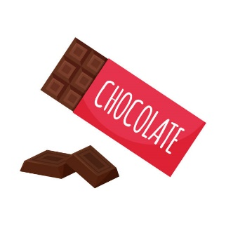
В. 125

11. Реши једначину: x*4=544.
X=___

12. Реши једначину: 2*x=514.
А. 299
Б. 245
В. 257

13. Реши једначину: x*6=726.
X=___

14. Мирко и Ненад имају заједно 768 сличица. Колико сличица има Мирко, ако Ненад има 5 пута више од њега?
__________________________________________

15. Реши једначину: x*7=847.
А. 121
Б. 135
В. 145

